**Касцюкевич Ян Грыгоров (Kasciukiewicz Jan)**

27 августа 1811 г – крещение (НИАБ 136-13-894, лист 81об, №43/1811-р (ориг)).

**НИАБ 136-13-894:** Лист 81об. **Метрическая запись №43/1811-р (ориг).**

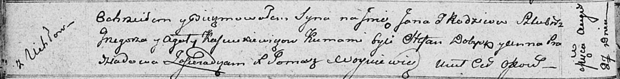

Осовская Покровская церковь. 27 августа 1811 года. Метрическая запись о крещении.

Kasciukiewicz Jan – сын родителей с деревни Углы.

Kasciukiewicz Grzegorz – отец.

Kasciukiewiczowa Agata – мать.

Dobysz Stefan – кум.

Pradziadowa Anna – кума.

Woyniewicz Tomasz – ксёндз.